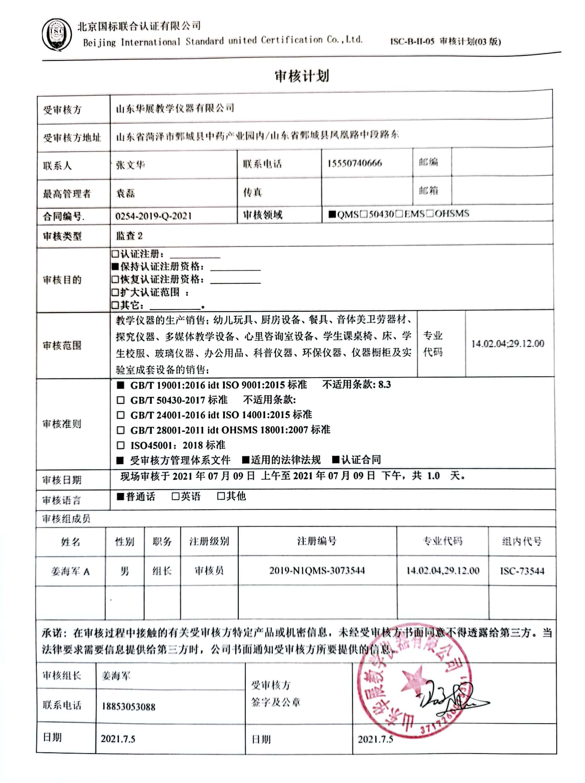**审核计划**

|  |  |  |  |  |  |  |  |  |  |  |  |  |  |  |  |  |
| --- | --- | --- | --- | --- | --- | --- | --- | --- | --- | --- | --- | --- | --- | --- | --- | --- |
| 受审核方 | | | 山东华展教学仪器有限公司 | | | | | | | | | | | | | |
| 受审核方地址 | | | 山东省菏泽市鄄城县中药产业园内/山东省鄄城县凤凰路中段路东 | | | | | | | | | | | | | |
| 联系人 | | | 张文华 | | | 联系电话 | | 15550740666 | | | | 邮编 | |  | | |
| 最高管理者 | | | 袁磊 | | | 传真 | |  | | | | 邮箱 | |  | | |
| **合同编号**. | | | 0254-2019-Q-2021 | | | **审核领域** | | | **■**QMS□50430□EMS□OHSMS | | | | | | | |
| **审核类型** | | | **监查2** | | | | | | | | | | | | | |
| 审核目的 | | | **□认证注册：__________**  **■保持认证注册资格：__________**  **□恢复认证注册资格：__________**  **□扩大认证范围 ：**  **□其它：__________。** | | | | | | | | | | | | | |
| 审核范围 | | | 教学仪器的生产销售；幼儿玩具、厨房设备、餐具、音体美卫劳器材、探究仪器、多媒体教学设备、心里咨询室设备、学生课桌椅、床、学生校服、玻璃仪器、办公用品、科普仪器、环保仪器、仪器橱柜及实验室成套设备的销售； | | | | | | | | | | 专业  代码 | | 14.02.04;29.12.00 | |
| 审核准则 | | | **■ GB/T 19001:2016 idt ISO 9001:2015标准 不适用条款: 8.3**  **□ GB/T 50430-2017标准 不适用条款:**  **□ GB/T 24001-2016 idt ISO 14001:2015标准**  **□ GB/T 28001-2011 idt OHSMS 18001:2007标准**  **□ ISO45001：2018标准**  **■ 受审核方管理体系文件 ■适用的法律法规 ■认证合同** | | | | | | | | | | | | | |
| 审核日期 | | | **现场审核于****2021年07月09日 上午至****2021年07月09日 下午，共** **1.0 天。** | | | | | | | | | | | | | |
| 审核语言 | | | **■普通话** □**英语** □**其他** | | | | | | | | | | | | | |
| 审核组成员 | | | | | | | | | | | | | | | | |
| 姓名 | | 性别 | | 职务 | 注册级别 | 注册编号 | | | | | 专业代码 | | | | | 组内代号 |
| 姜海军A | | 男 | | 组长 | 审核员 | 2019-N1QMS-3073544 | | | | | 14.02.04,29.12.00 | | | | | ISC-73544 |
|  | |  | |  |  |  | | | | |  | | | | |  |
| **承诺: 在审核过程中接触的有关受审核方特定产品或机密信息，未经受审核方书面同意不得透露给第三方。当法律要求需要信息提供给第三方时，公司书面通知受审核方所要提供的信息。** | | | | | | | | | | | | | | | | |
| 审核组长 | 姜海军 | | | | | | 受审核方  签字及公章 | | |  | | | | | | |
| 联系电话 | 18853053088 | | | | | |
| 日期 | 2021.7.5 | | | | | | 日期 | | | 2021.7.5 | | | | | | |

**监督审核日程安排表**

|  |  |  |  |  |
| --- | --- | --- | --- | --- |
| **日期** | **时间** | **部门** | **过程、涉及条款** | **审核人员** |
| 2021.7.9 | 8:00～8:20 | **首次会议** | | A |
| 2021.7.9 | 8:20～10:00 | **管理层** | Q:4.1理解组织及其环境、4.2理解相关方的需求和期望、4.3 确定管理体系的范围、4.4质量管理体系及其过程、5.1领导作用和承诺、5.2质量方针、5.3组织的岗位、职责和权限、6.1应对风险和机遇的措施、6.2质量目标及其实现的策划、6.3变更的策划、7.1.1资源总则、7.4沟通、9.3管理评审、10.1改进、10.3持续改进，  国家/地方监督抽查情况；顾客满意、相关方投诉及处理情况；  验证企业相关资质证明的有效性，上次审核不符合验证；证书及标志的使用，变更， | A |
| 2021.7.9 | 10:00～10:20 | 去往山东省鄄城县凤凰路中段路东厂区 | | A |
| 2021.7.9 | 10:20～11:30 | **质检部** | QMS: 5.3组织的岗位、职责和权限、6.2质量目标、7.1.5监视和测量资源、8.6产品和服务的放行、8.7不合格输出的控制， | A |
| 2021.7.9  12:00-13:00午餐 | 11:30～12:00  13:00～14:00 | **生产部** | QMS: 5.3组织的岗位、职责和权限、6.2质量目标、7.1.3基础设施、7.1.4工作环境、8.1运行策划和控制、8.3产品和服务的设计和开发（不适用确认）、8.5.1生产和服务提供的控制、8.5.6生产和服务提供的更改控制， | A |
| 2021.7.9 | 14:00～14:20 | 回总部 | | A |
| 2021.7.9 | 14:20～15:30 | **办公室** | QMS: 5.3组织的岗位、职责和权限、6.2质量目标、7.1.2人员、7.2能力和培训、7.3意识、9.1.1监视、测量、分析和评价总则、9.1.3分析与评价、9.2 内部审核、10.2不合格和纠正措施， | A |
| 2021.7.9 | 15:30～17:20 | **供销部** | QMS:5.3组织的岗位、职责和权限、6.2质量目标、8.2产品和服务的要求、8.1运行策划和控制、8.5.1销售和服务提供的控制、8.4外部提供过程产品和服务、9.1.2顾客满意， | A |
| 2021.7.9 | 17:20～17:30  17:30～17:40 | 补充及跟踪审核：必要部门、必要条款；审核组与受审核方领导层沟通；  末次会：综合评价QMS管理体系运行总体情况及改进要求，宣告审核发现及审核结论。 | | A |

**注：在计划审核有关部门或活动时间，请其直接负责人员参与，如人员有变化 ，请预先通知审核组。 如合同人数与实际人数有明显差异，请告知本公司。本公司将按实际人数实施审核并追加审核费用。计划可变动的声明：由于不可抗力、交通、甲方原因等特殊情况，审核计划可调整，但应确保8小时/天的审核时间，必要时，审核组长在征得贵方同意后，可调整本计划；**

**注：每次监督审核必审条款：**

1. **QMS：4.1、4.2、4.3、4.4、5.2、5.3、6.1、6.2、6.3、8.1、8.2、8.3、8.4、8.5、8.6、8.7、9.1、9.2、9.3、10.2、10.3**
2. **EMS:4.1、4.2、4.3、4.4、5.2、5.3、6.1、6.2、8.1、8.2、9.1、9.2、9.3、10.2、10.3**
3. **OHSMS：4.1、4.2、4.3、4.4、5.2、5.3、5.4、6.1、6.2、8.1、8.2、9.1、9.2、9.3、10.2、10.3**
4. **除以上必审条款外还需审核：标准/规范/法规的执行情况、上次审核不符合项的验证、认证证书、标志的使用情况、投诉或事故、监督抽查情况、体系变动。**